**INDEX**

* **Declaração do Escopo....................................2**
* **Integrantes do Projeto.....................................3**
* **Regras de Comunicação.................................3**
* **Referências......................................................3**
* **Necessidades...................................................4**
* **Lista de Características..................................4**
* **Diagrama de caso de Uso...............................6**
* **Diagrama de Classe........................................7**
* **Diagrama de Sequência..................................8**
* **Diagrama de Atividades..................................9**

**Declaração do Escopo**

Sistema OPE - Transportadora

Fundada em 17 de Julho de 2017, a Transmail'S hugo serzar akino transportes NE iniciou suas atividades na área de Logística oferecendo o serviço de transporte para cargas e descargas.

Hoje em dia a empresa possui cerca de 6 funcionários, amigos de longa data e membros da família. Com base no mercado trabalhador e o Administrador Geral, eles veem gerando empregos para motoristas autônomos que prestam serviços a eles algumas vezes, estes são três motoristas que são acionados, com uma média de quinze a quinzes dias.

Atualmente possuem dois locais, onde são os pontos de coleta. O 1º e mais importante se encontra na Rua Guian, 419 – Vila Campreste. E o 2º está localizado na Rua Corrego Azul, 87 – Balneário Mar Paulista, onde está hospedado o Home Office do Administrador Geral e o segundo posto de coleta.

No momento atual eles não realizam entregas para fora do estado de São Paulo, mas realizam em todas as Regiões de São Paulo (Zona Norte, Zona Sul, Zona Leste e Zona Oeste) e parte da Grande São Paulo.

Em relação aos veículos, no momento eles trabalham com duas categorias para fazer entrega. Sendo Fiorinos e KiaBongo, está frota deve-se manter por um bom tempo, a ver que estes são os veículos de maior facilidade para se transitar no estado de São Paulo ao realizar entregas. Porém há a chance de trazer outros tipos de veículos.

Após realizarmos um questionário com o Cliente percebemos que o um dos problemas centrais era a Otimização do Tempo. Pedimos para ele relatar como ele armazenava as informações dos clientes, como realiza o cálculo do frete e outros. Sua resposta foi a seguinte: “Utilizo o Excel para guardar o cadastro dos clientes, onde insiro o nome, endereço, telefone para contato, tipo de serviço solicitado, quantidade de volume e número da nota fiscal”.

Após isso nós devolvemos uma ideia de ter um sistema, onde ele poderá:

* Realizar Login (com acessos diferentes para cada usuário)

* Cadastrar Clientes

* Cadastrar Funcionários

* Cadastrar Tipo de Serviço

* Cadastrar Veículo

* Gerar Relatórios (Ex.: Controle de Entregas e Coletas, Controle de Gastos)

* Gerar Romaneio

* Calcular Frete

Assim ele poderá ser mais rápido e eficiente na hora de manter as devidas informações, assim podendo deixar de lado o Excel.

Logo após de finalizarmos a ideia, nós mostramos e explicamos ao cliente e ele aceitou. Ou seja, esse sistema tem como objetivo auxiliar na realização de funcionalidades desejadas pelo cliente.

**Integrantes do Projeto**

Cliente: Transmail'S hugo serzar akino transportes NE  
Contato: Hugo akino – Dono administração Geral

Equipe de Desenvolvimento

|  |  |  |
| --- | --- | --- |
| Aluno | RA | E-mail |
| Danilo Gonçalves | 1800401 | [danilo.oliveira@aluno.faculdadeimpacta.com.br](mailto:danilo.oliveira@aluno.faculdadeimpacta.com.br) |
| Everton Mendonça | 1800297 | [everton.mendonca@aluno.faculdadeimpacta.com.br](mailto:everton.mendonca@aluno.faculdadeimpacta.com.br) |
| Michel Brunner Lopes | 1800314 | [michel.lopes@aluno.faculdadeimpacta.com.br](mailto:michel.lopes@aluno.faculdadeimpacta.com.br) |
| Paula Ferreira Teodoro | 1800541 | [paula.teodoro@aluno.faculdadeimpacta.com.br](mailto:paula.teodoro@aluno.faculdadeimpacta.com.br) |
| Ricardo Martins | 1800648 | [ricardo.martins@aluno.faculdadeimpacta.com.br](mailto:ricardo.martins@aluno.faculdadeimpacta.com.br) |

**Regras de Comunicação**

* E-mail:Transmails@gmail.com
* Telefone: (11)2597-7261
* WhatsApp

**Referências**

|  |  |
| --- | --- |
| Hugo Cezar Aquino | Dono |
| E-mail: | [transmails@gmai.com](mailto:transmails@gmai.com) |
| Telefone: | (11) 25977261 |

**Necessidades**

* N01: Cadastro de clientes
* N02: Cadastro de funcionários
* N03: Cadastro de veículos
* N04: Calcular frete

**Lista de Características**

P)rioridade X (E)sforço X (R)isco X (B)aseline

Legenda:

(P): Prioridade da característica definida pelo cliente.

C: Crítica (não tem sentido desenvolver esta versão do sistema sem esta característica)

I: Importante (podemos conviver sem esta característica nesta versão do sistema)

U: Útil (esta característica pode ser útil, mas não fará falta nesta versão do sistema)

(E): Esforço da característica definido pela equipe de desenvolvimento.

A: Alto

M: Médio

B: Baixo

(R): Risco da característica não ser implementada dentro do prazo e custo definido pela equipe de desenvolvimento.

A: Alto

M: Médio

B: Baixo

(B): Baseline

1: Primeira versão do sistema (contém todas as características críticas, podendo ter algumas características importantes e úteis).

2: Segunda versão do sistema (contém todas as características Importantes, podendo ter algumas características úteis).

3: Terceira versão do sistema (contém todas as características úteis).

|  |  |  |  |  |  |
| --- | --- | --- | --- | --- | --- |
| # | Característica | (P) | (E) | (R) | (B) |
| 1 | Fazer Cadastro de Usuário | U | B | M | 3 |
| 2 | Fazer Cadastro de cliente | C | B | A | 1 |
| 3 | Fazer Cadastro de veiculo | I | B | B | 3 |
| 4 | Fazer Cadastro de serviço | C | B | A | 1 |
| 5 | Gerar Relatório Controle de Gasto | I | A | B | 2 |
| 6 | Gerar Relatório de Controle de Entregas e Coletas | I | A | B | 2 |
| 7 | Calcular o Frete | C | B | A | 1 |
| 8 | Fazer Login | U | B | M | 3 |
| 9 | Banco de dados | C | A | A | 1 |

**Diagrama de caso de Uso**

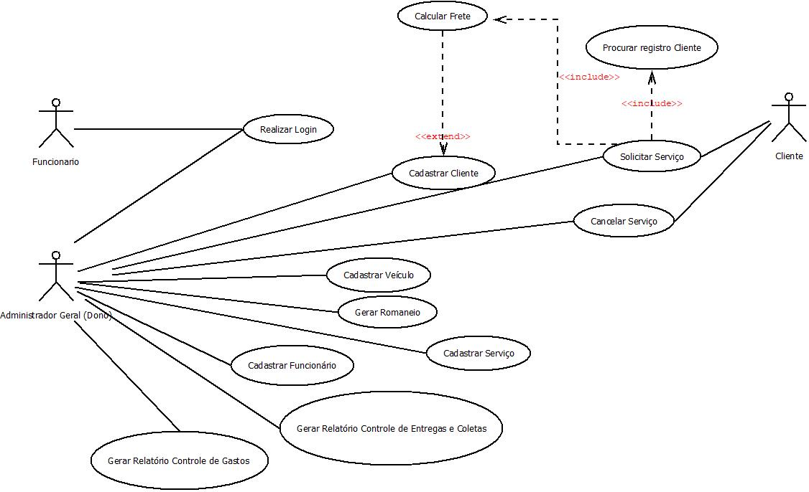

**Diagrama de Classe**

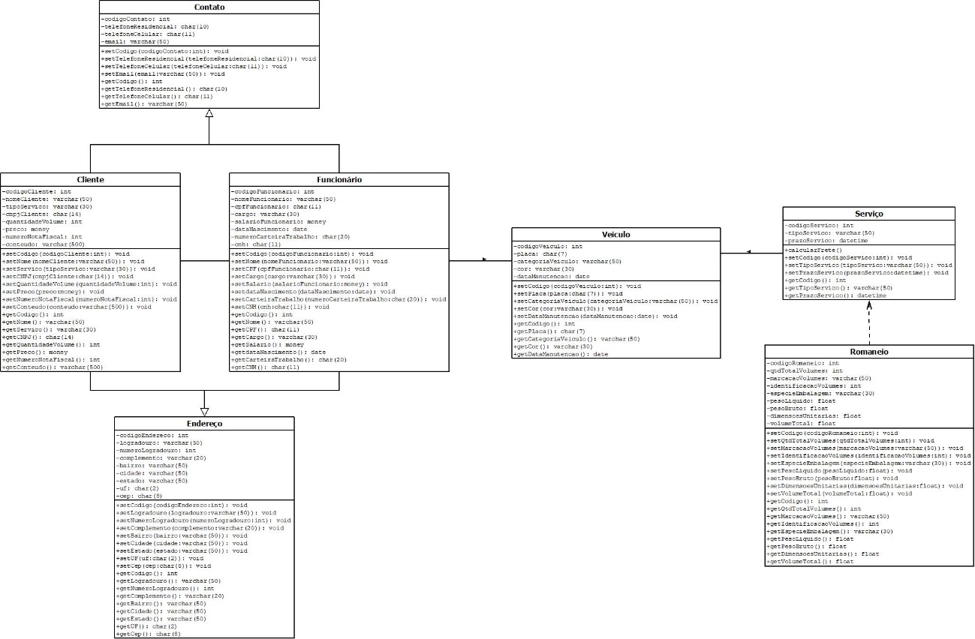

**Diagrama de Sequência**

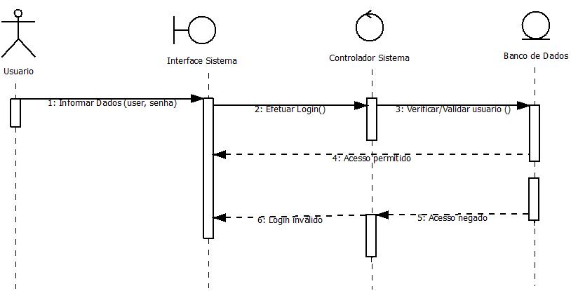

**Diagrama de Atividades (Solicitação de serviço)**

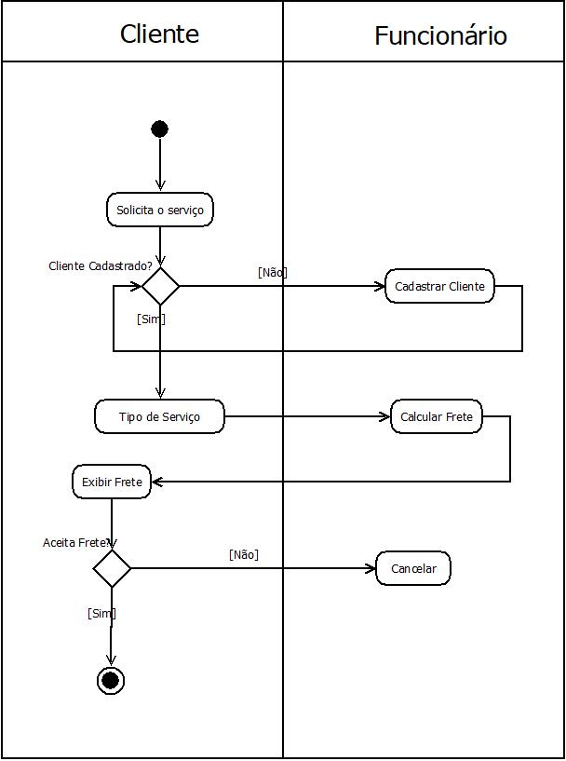

Matriz de Rastreabilidade

(Necessidades x Características)

Necessidades:

* N01: Cadastro
* N02: Calcular frete
* N03: Relatórios

|  |  |  |  |  |
| --- | --- | --- | --- | --- |
| **#** | Característica | **N01** | **N02** | **N03** |
| 1 | Fazer Cadastro de Usuário | X |  |  |
| 2 | Fazer Cadastro de cliente | X |  |  |
| 3 | Fazer Cadastro de veiculo | x |  |  |
| 4 | Fazer Cadastro de serviço | X |  |  |
| 5 | Gerar Relatório Controle de Gasto |  |  | X |
| 6 | Gerar Relatório de Controle de Entregas e Coletas |  |  | x |
| 7 | Calcular o Frete |  | X |  |
| 8 | Fazer Login | X |  |  |
| 9 | Banco de Dados | X |  | x |